LARAVEL 5.5 Y 6
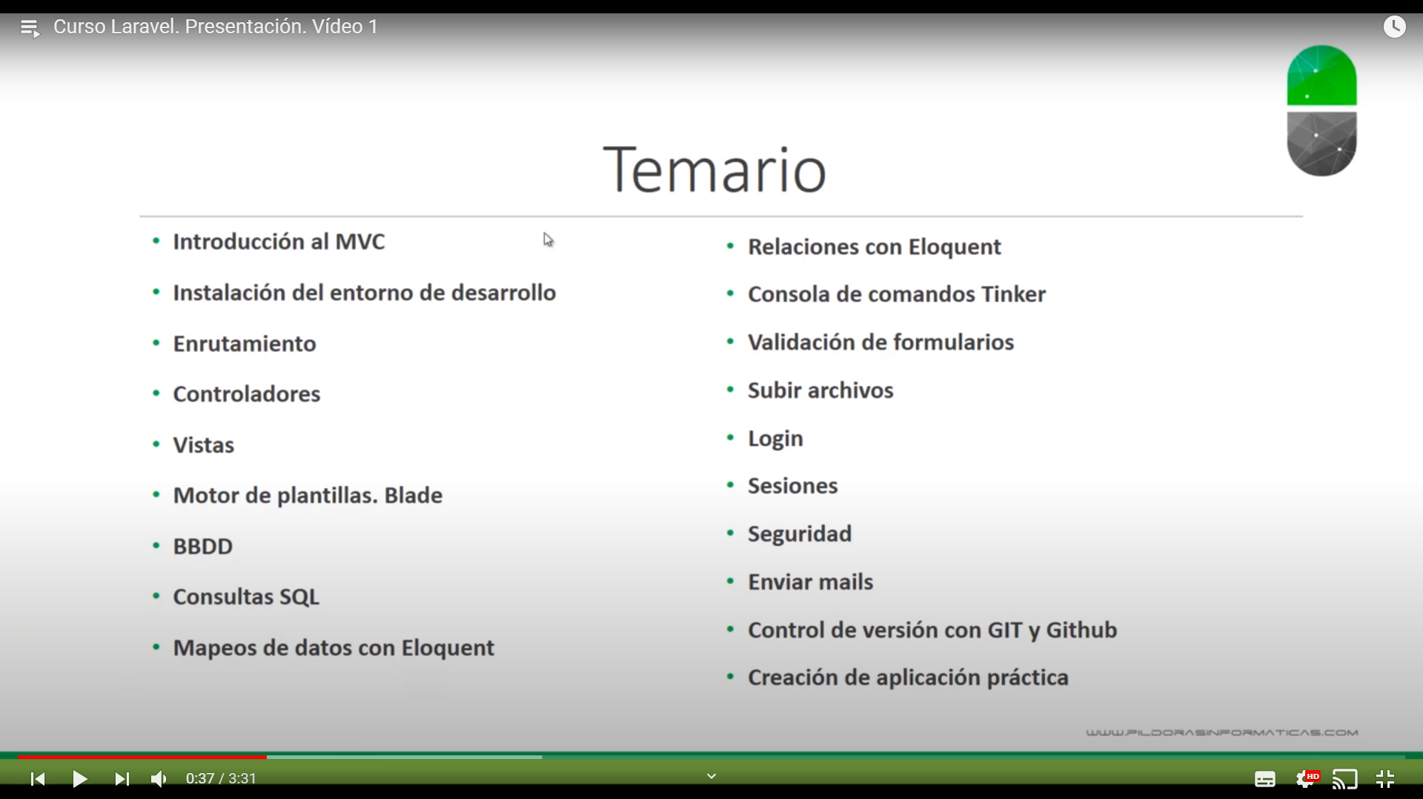
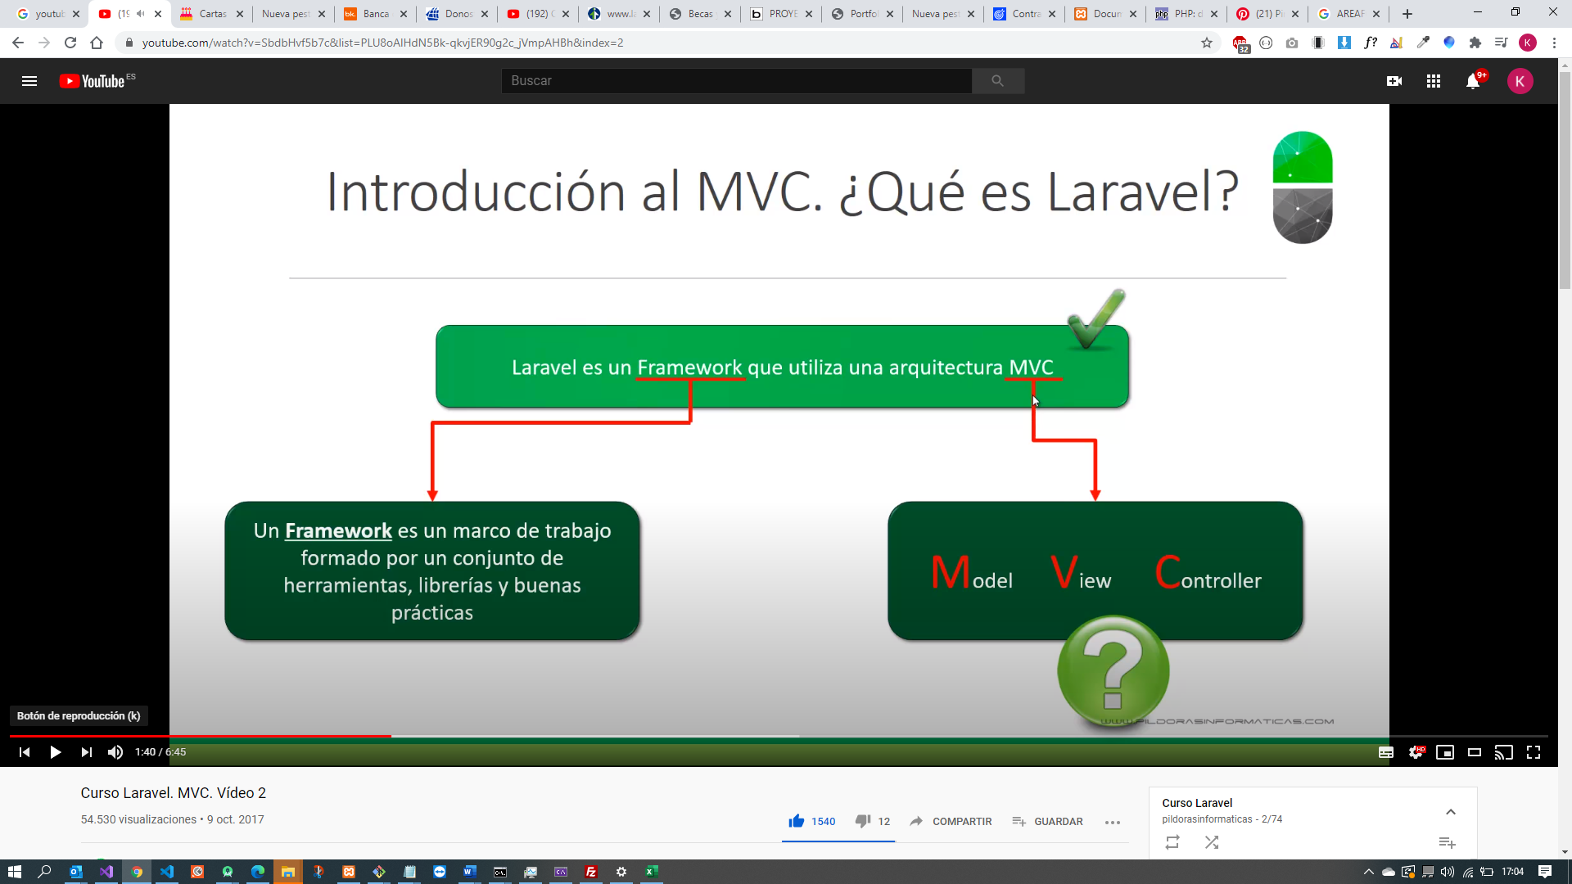
Comprobación de que tenemos instalado correctamente virtual box y vagrant

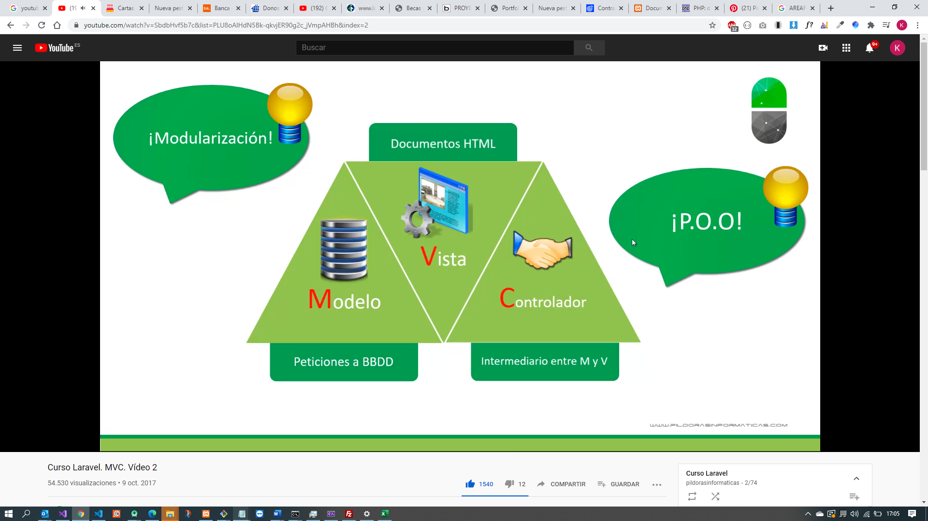
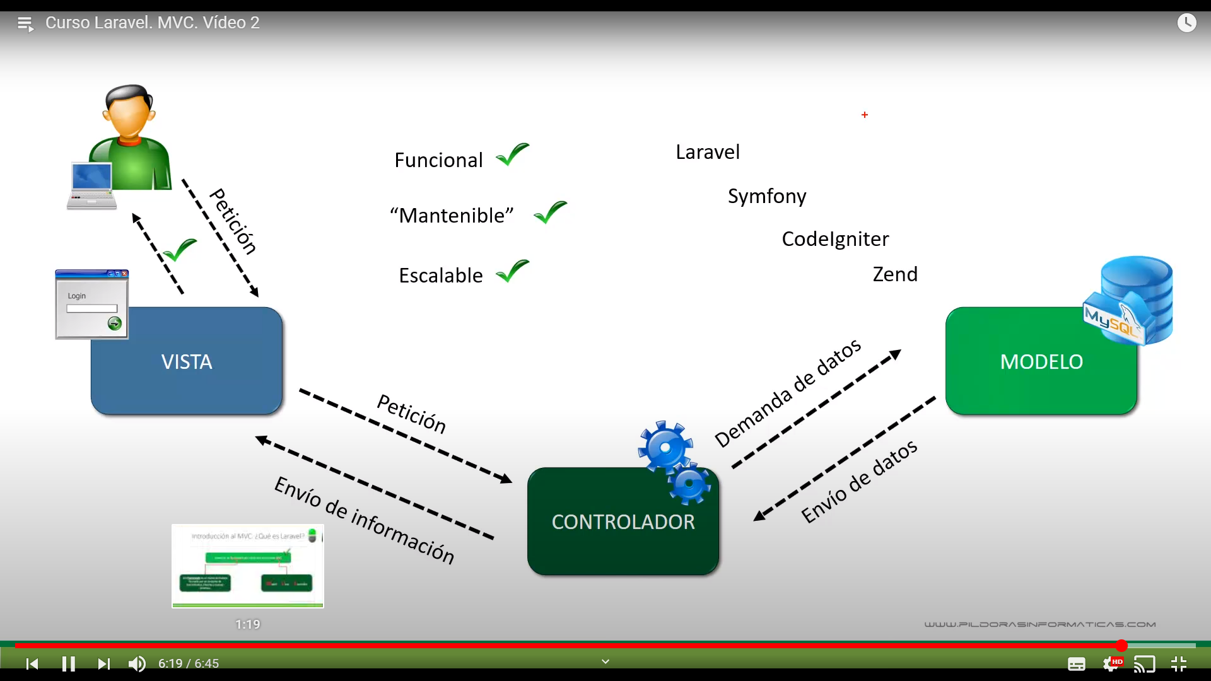
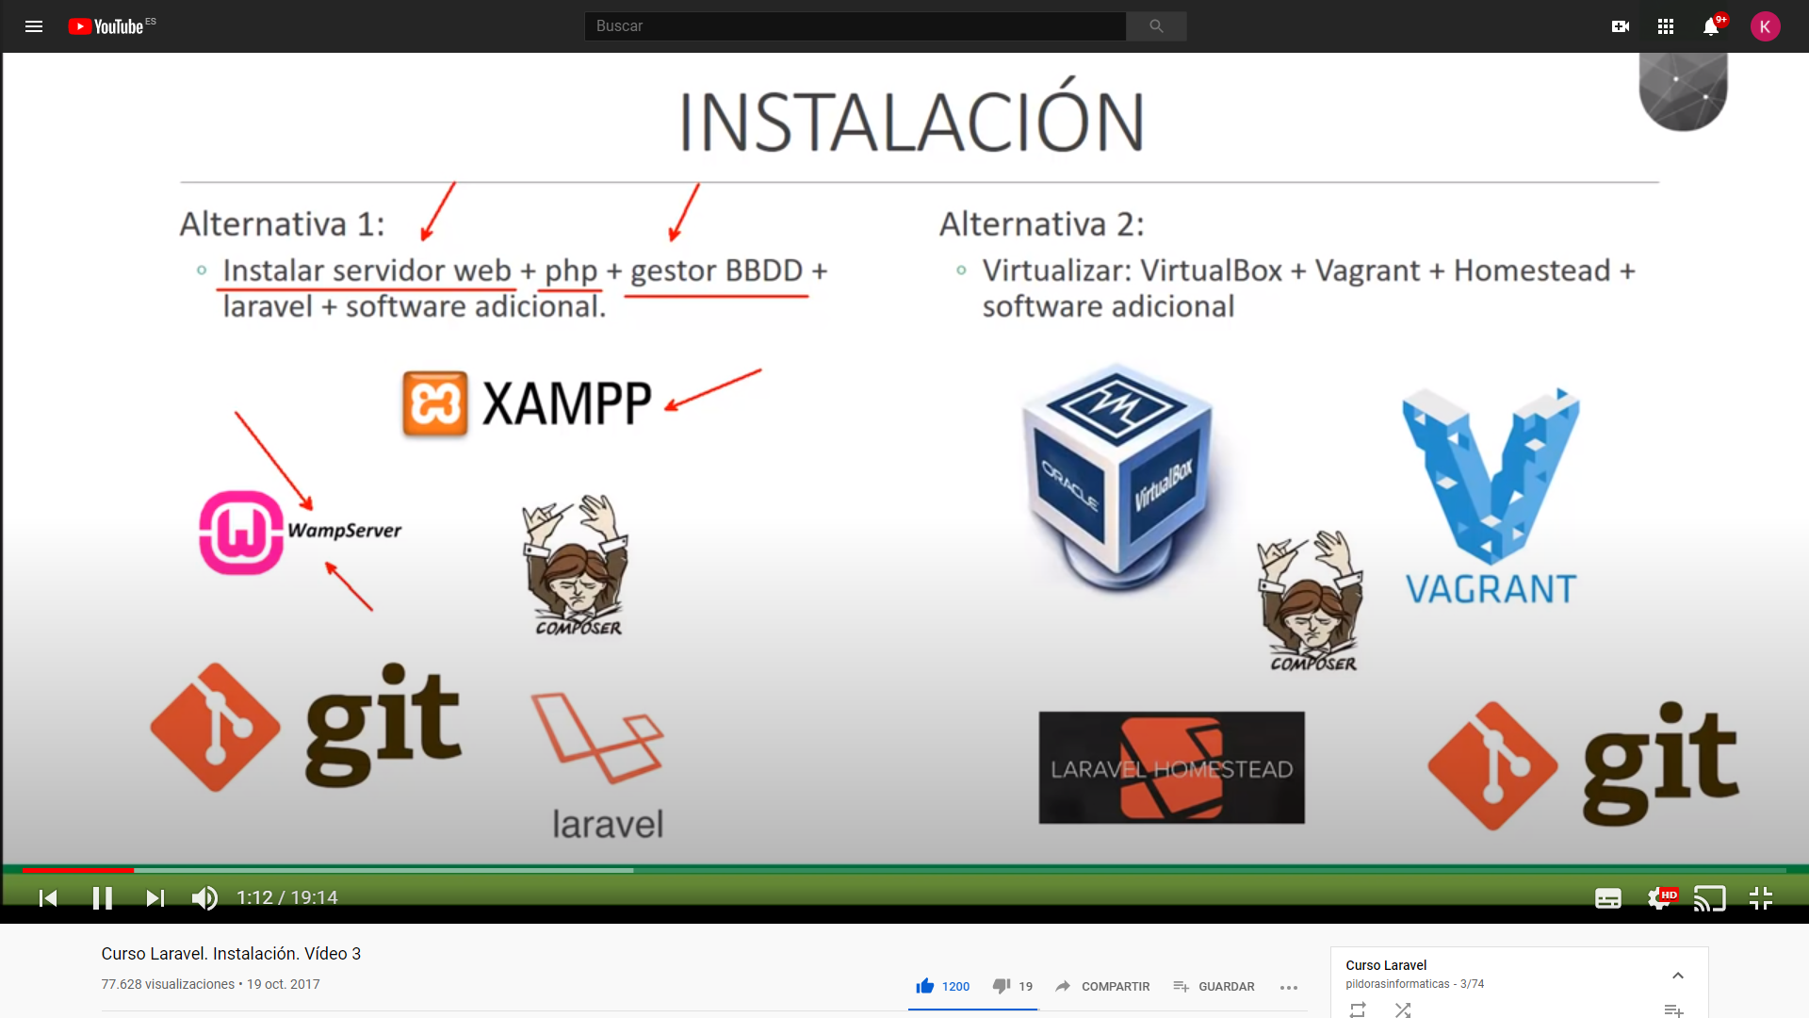
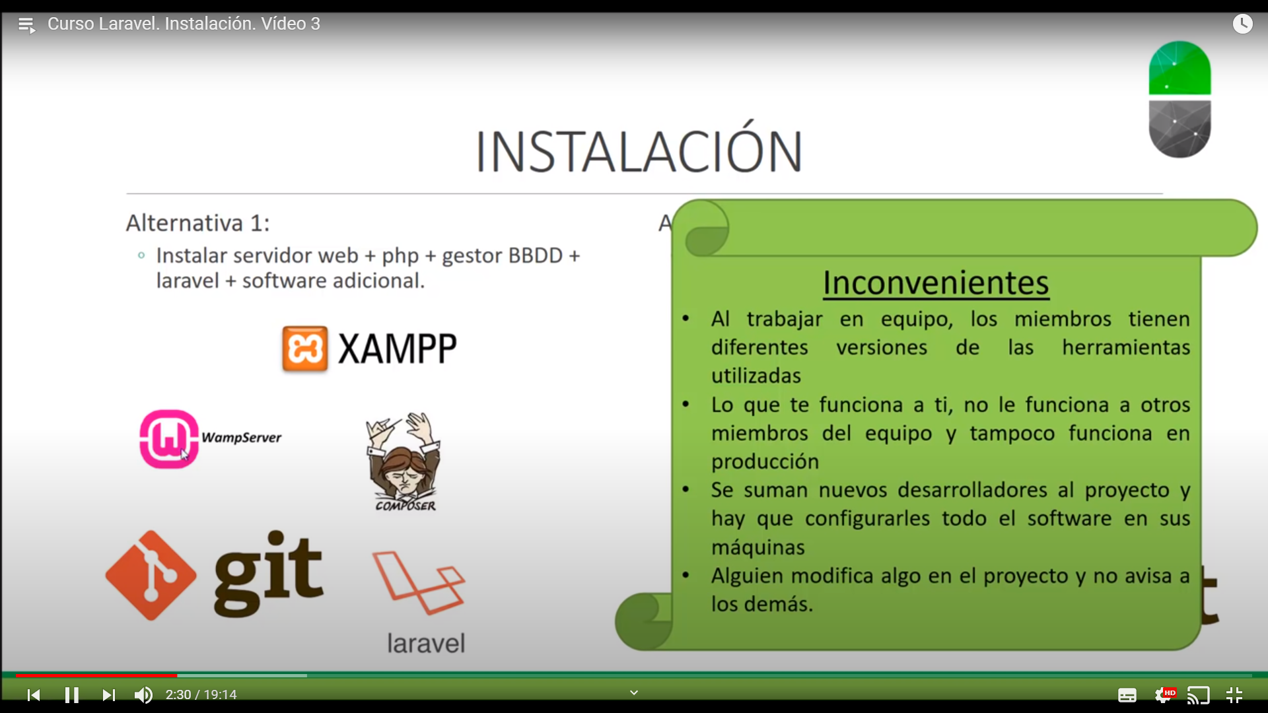

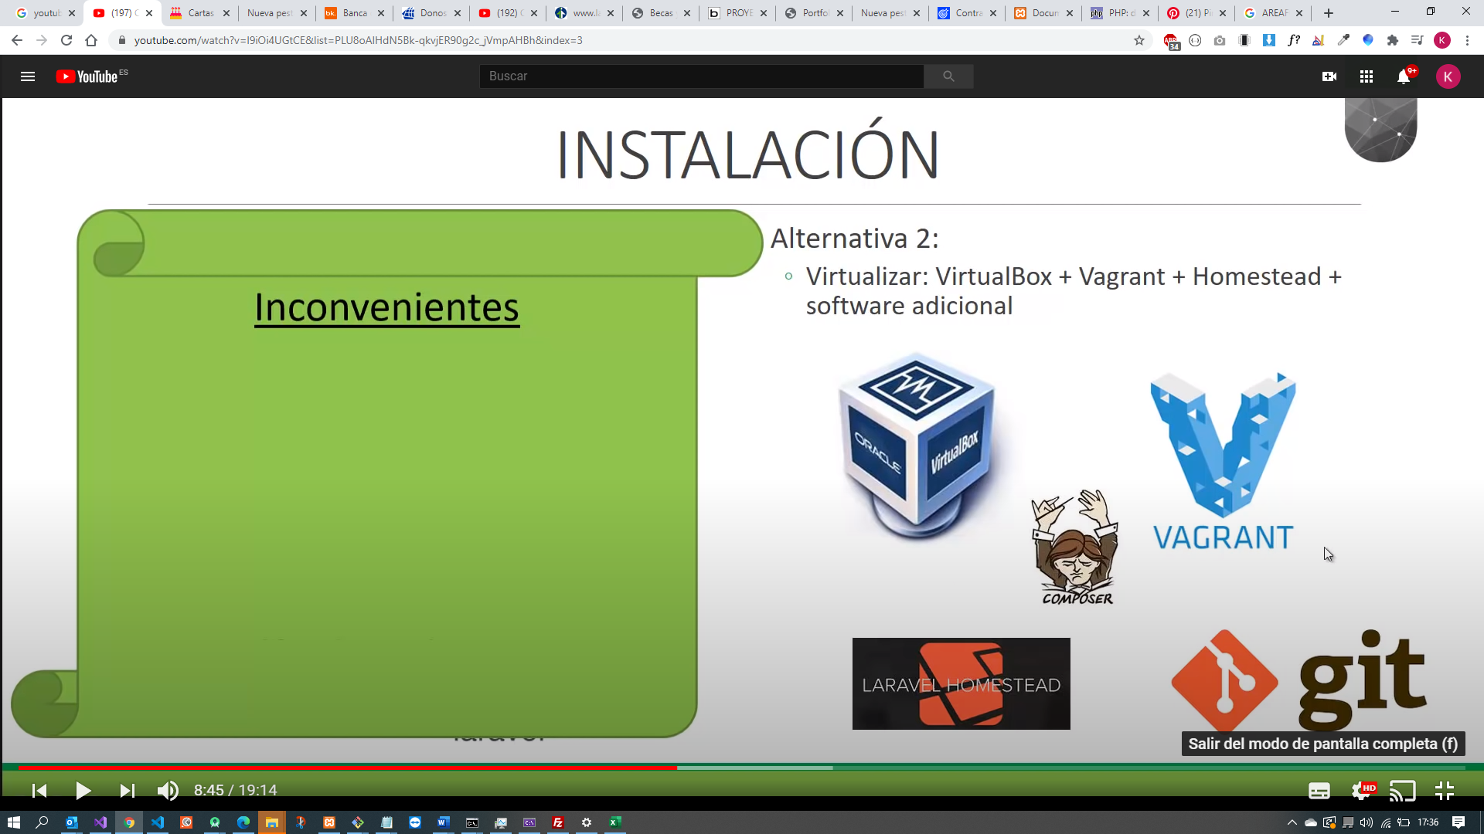
Si instalamos y desde la consola ponemos el programa y no lo encuentra lo añadimos a las variables de entorno, pulsando en equipo con el botón derecho de propiedades y accediendo a opciones avanzadas, variables de entorno. Seleccionamos la variable PATH y pulsando en el botón editar añadimos la ruta en la que se encuentra el programa instalado. Ejemplo con virtual box.
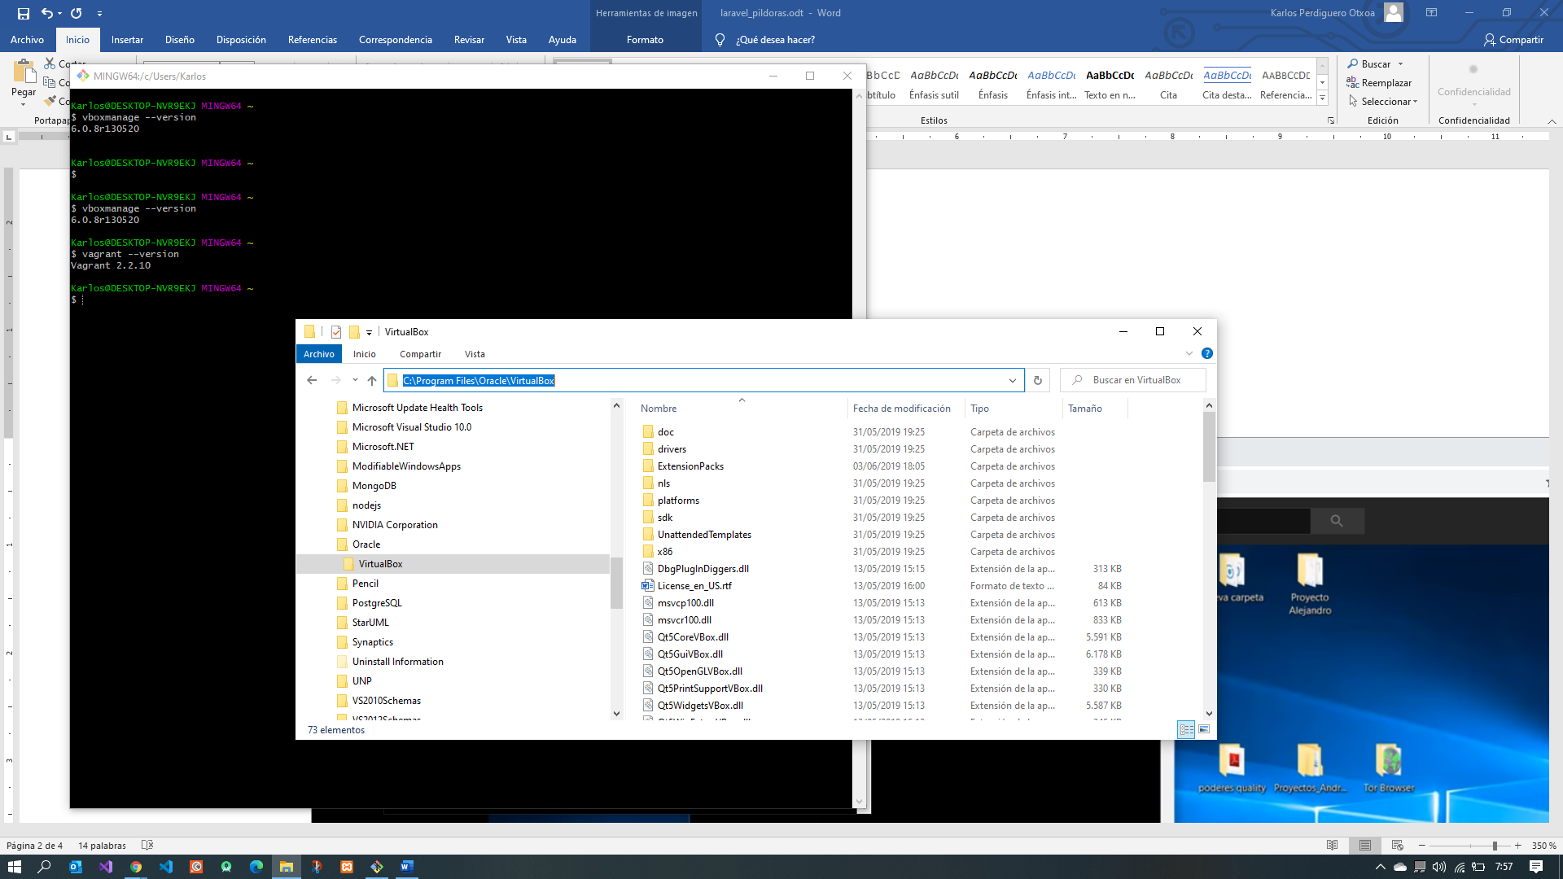

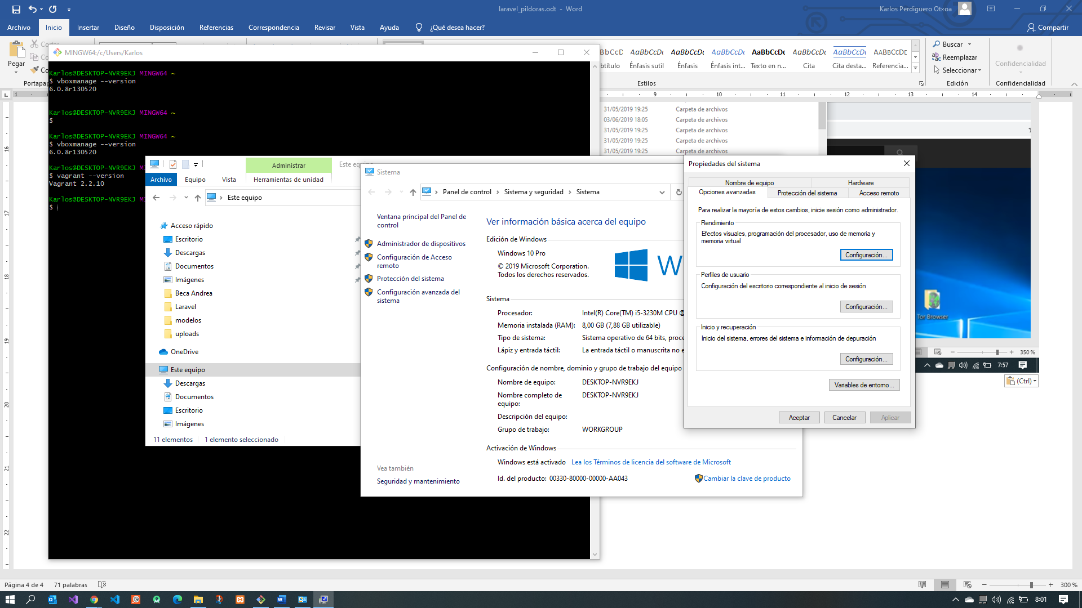
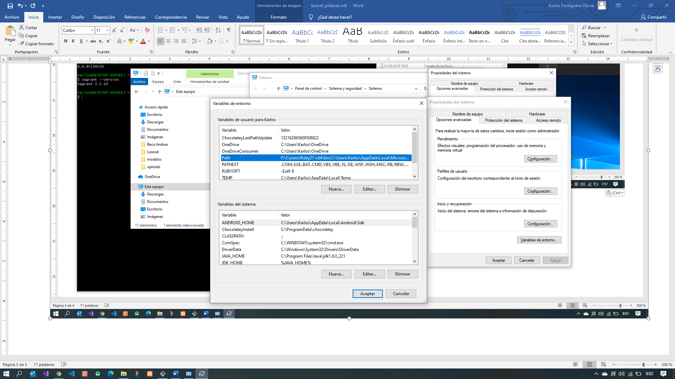
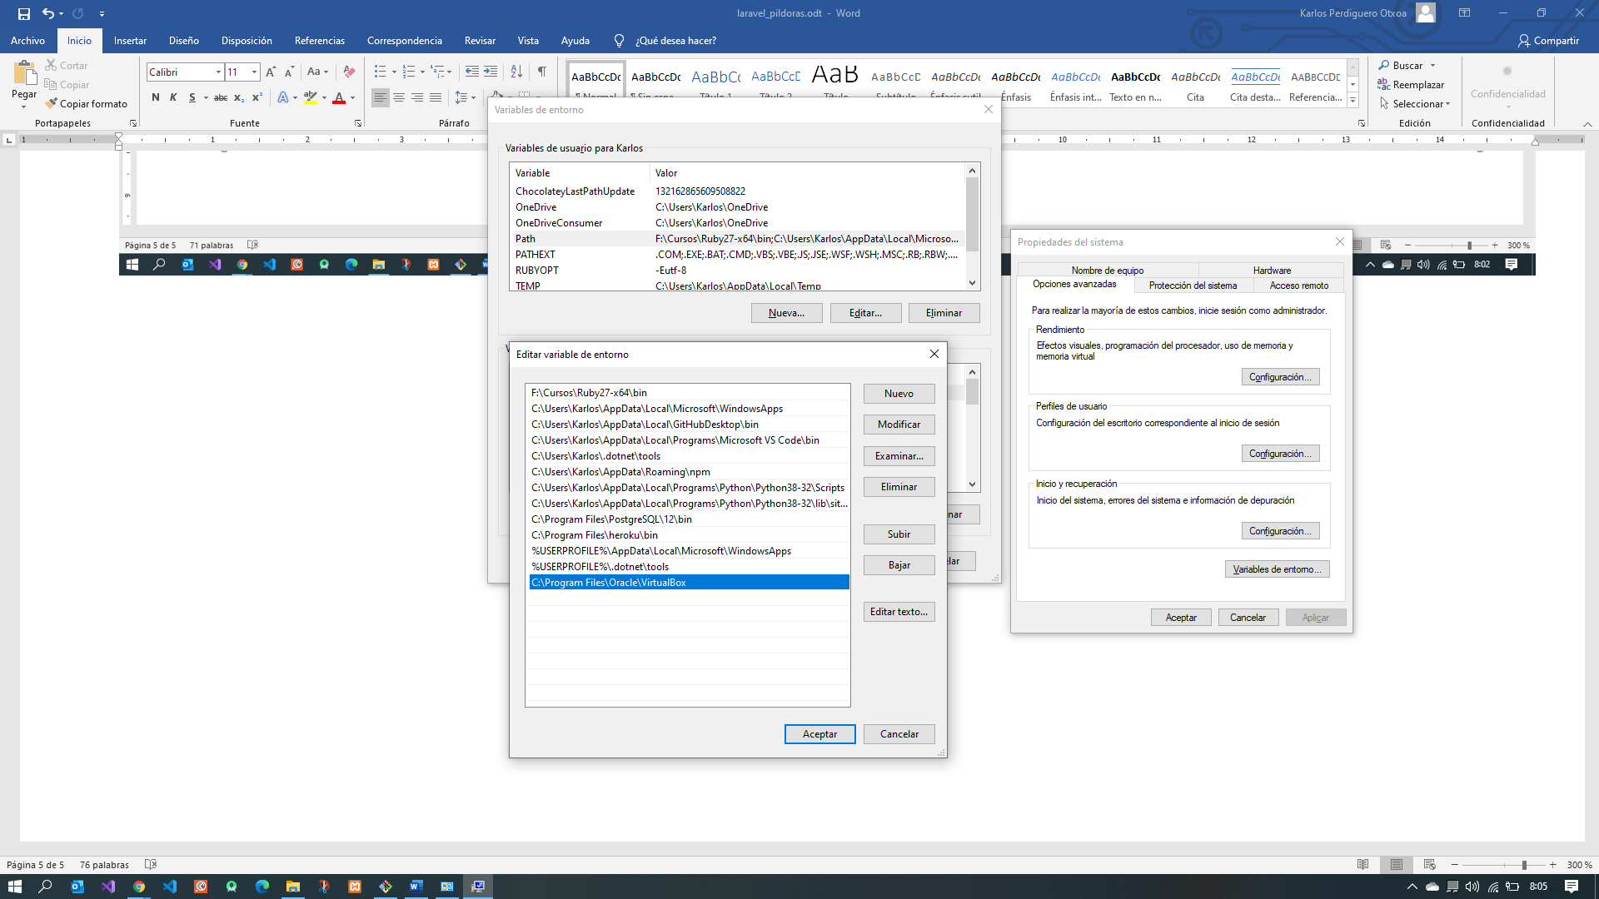
Vagrant es una herramienta para la creación y configuración de entornos de desarrollo virtualizados.
Ahora vamos a la pagina web de Vagrant y en el botón ‘FIND BOXES’ podemos ver todos los posibles entornos de desarrollo que podríamos crear.
Elegimos Laravel/homestead y lo agregamos a vagrant. Para hacer esto lo hacemos desde la consola.
$vagrant box add laravel/homestead
El siguiente paso es clonar el repositorio de homestead desde github.com.
Me posiciono en la carpeta en donde quiero que me cree la carpeta Homestead
$git clone https://github.com/laravel/homestead.git Homestead
Entro a la carpeta Homestead y ejecutamos init.sh.
$cd Homestead
$bash init.sh
Esto crea un directorio clave y queda instalada la box HOMESTEAD en la máquina virtual.
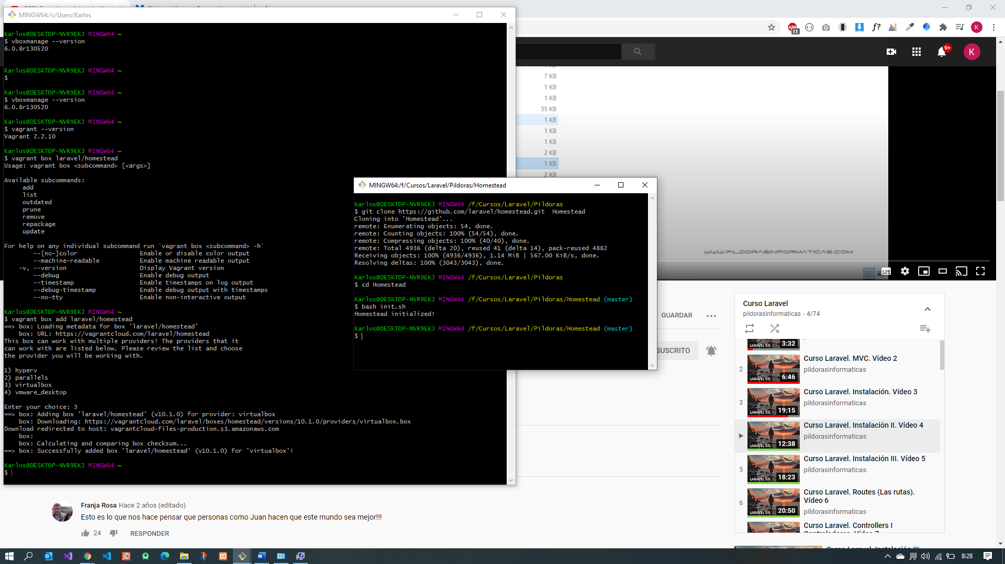

El archivo de configuración es homestead.yaml
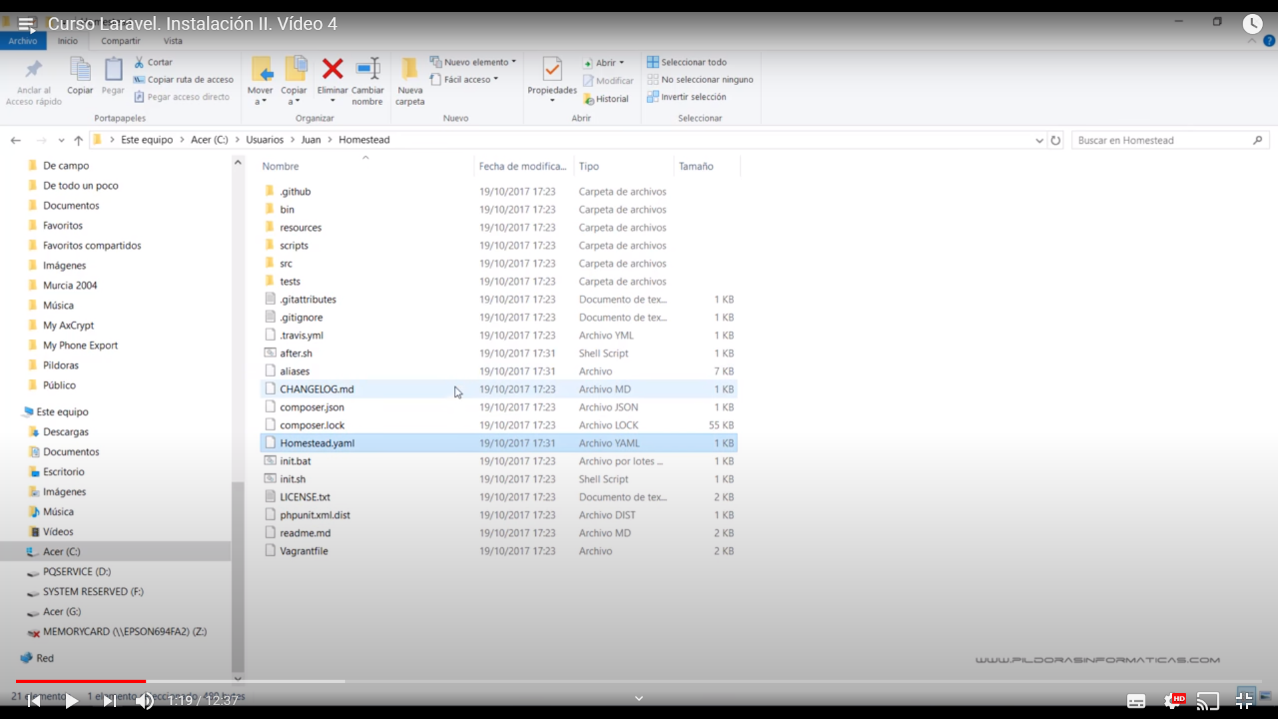
Generamos las claves públicas y privadas especificadas en el fichero de configuración
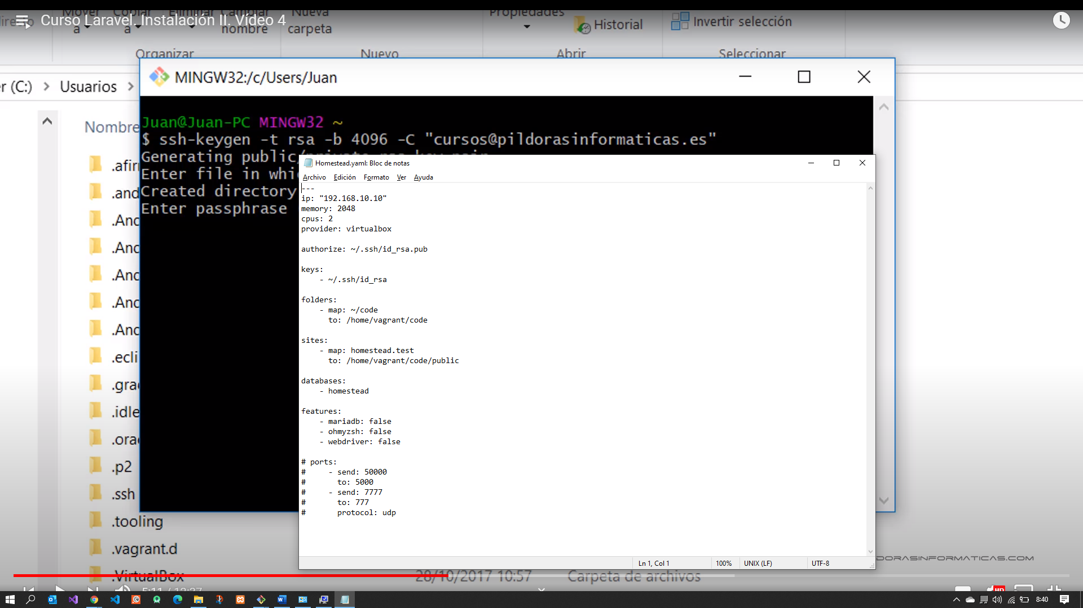
Me posiciono en la carpeta de mi usuario. Si existiera la carpeta .ssh no pasa nada
C:\Users\Karlos
$ssh-keygen -t rsa -b 4096 -C "jc.perdiguerocarlos@gmail.com"
Voy a la carpeta C:\Users\Karlos\.ssh y veré que me ha creado dos ficheros uno con la clave privada y otro con clave pública.
Folders:
Ahora hay que crear las carpetas compartidas entre la maquina local (map) y virtuales(to).
Creamos en la maquina local la carpeta C:\Users\Karlos\code
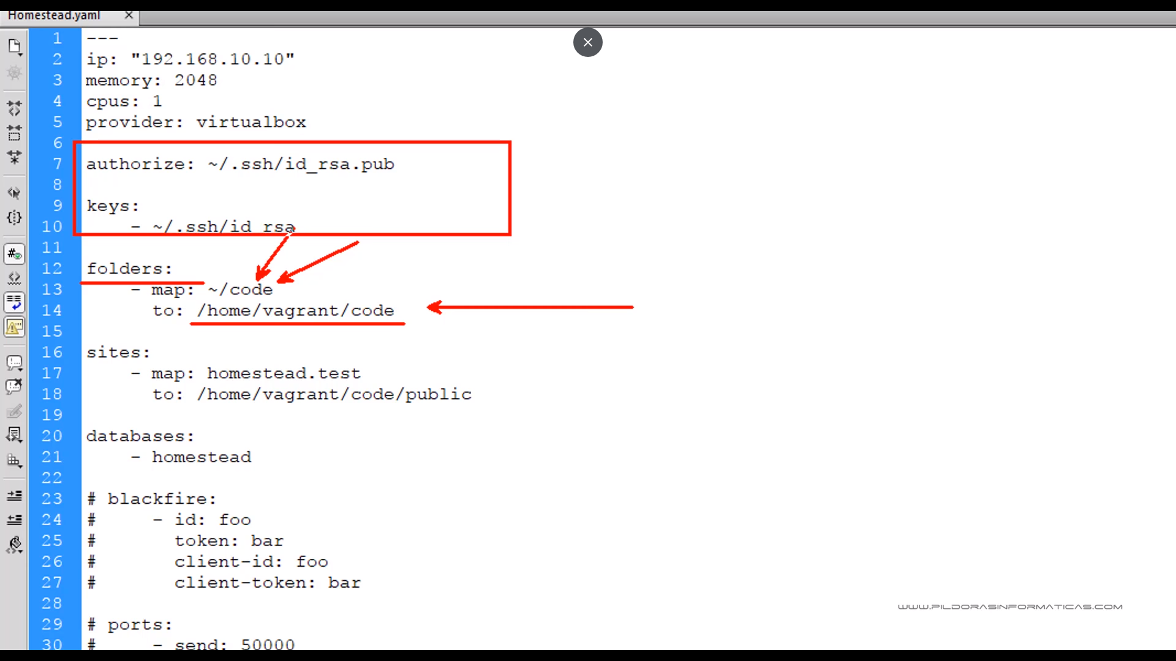
Sites:
Ahora nos centramos en los sites.
Sites map: Será para acceder al dominio confeccionado con Laravel.
Sites to: La carpeta en donde se almacenarán los archivos del sitio.
Se podría cambiar tanto el dominio como la carpeta, pero en principio no es necesario.
databases:
Lo siguiente es lo referente a las bases de datos MySQL y Homestead, crea una que le da el nombre de Homestead.

Ahora hay que ejecutar el vagrant
Vamos a la carpeta homestead de la consola.
Levantamos la máquina virtual
$vagrant up
o
vagrant up --provision
Validarnos con SSH en la máquina virtual
$vagrant ssh
Apagamos la máquina virtual
$exit
o
$vagrant halt

Suspender la máquina virtual. Salva el estado actual de la máquina virtual para que en el futuro podamos arrancar la máquina virtual de una forma más rápida.
$vagrant suspend

Instalación de Laravel en HOMESTEAD
Vamos a la página oficial de Laravel
Si no tuviéramos instalado composer lo instalamos e reiniciamos la máquina.
Nos posicionamos en la carpeta C:\Users\Karlos\code desde la consola y es aquí donde debe ir toda la instalación de Laravel. En esta carpeta estarán todos los proyectos que hayamos creado con Laravel.
composer create-project --prefer-dist laravel/laravel nombre-proyecto-laravel
Hay que modificar el archivo hosts teniendo en cuenta lo que pone en el archivo homestead.yaml en el apartado relativo a sites, con el objetivo de decirle a nuestro equipo que la dirección ip del servidor indicada en el fichero corresponde con la url del dominio de nuestro primer proyecto (homestead.test), que en mi caso le he llamado appLaravel en vez de Laravel.

El archivo hosts está en la ruta: C:\Windows\System32\drivers\etc
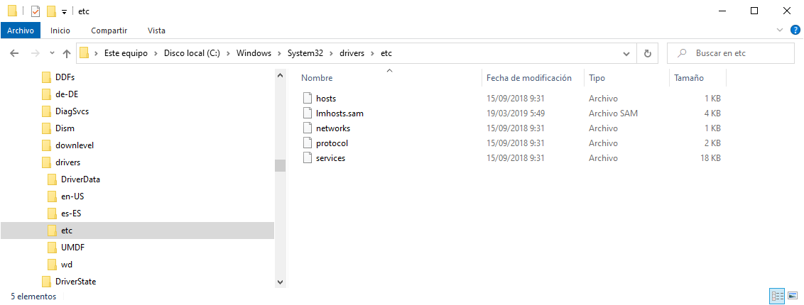
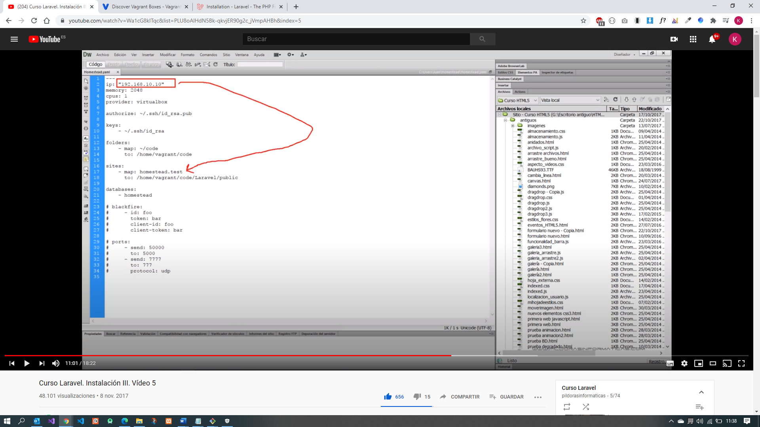
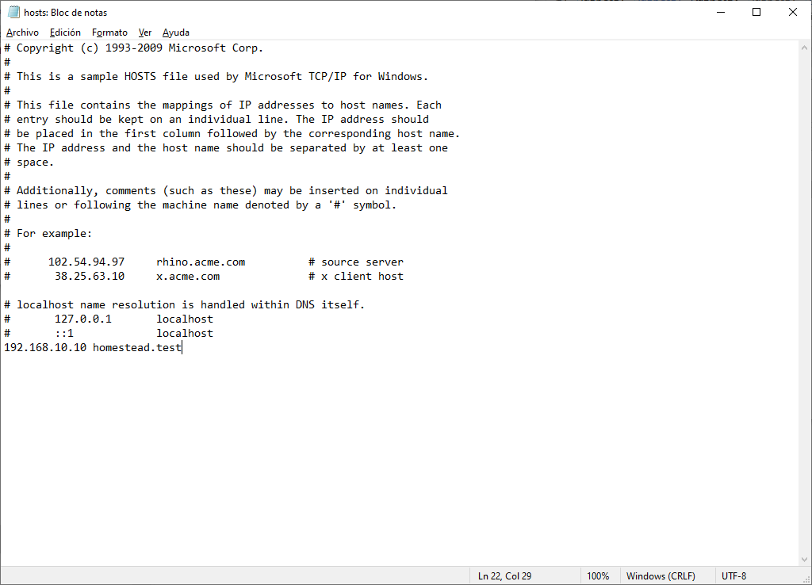
Añadimos la última línea.

ROUTES

Ir a la carpeta de nuestra aplicación Laravel llamada routes
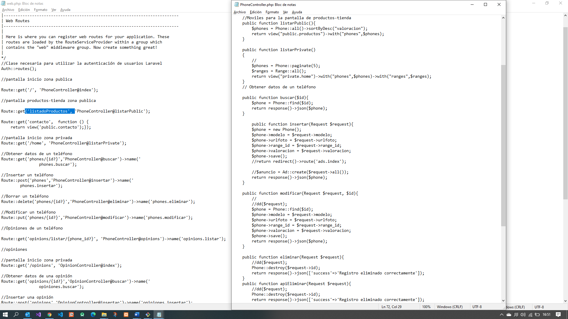
Como se puede observar se referencia la clase route con los métodos estáticos get, put, delete,post,patch,…
Los parámetros van después de un slash entre llaves {parámetro} y si el parámetro fuera opcional terminará en ? ejemplo {parámetro?}

Si quisiera realizar alguna validación de los parámetros podría utilizar el método where con alguna expresión regular. En este caso sólo admitimos valores numéricos.
Route::get('detalleProducto/{numero?}', 'Controller@detalleProducto')->where(‘numero’,’[0-9]+’);

CONTROLLERS
Se encuentran dentro de la aplicación en la carpeta ‘aplicación/app/Http/controllers’
Se pueden crear de 2 maneras diferentes: De forma manual o a través de comandos.
Observar el uso de las palabras: namespace (contenedor en este caso de todos los controllers) y use, para importar librerías,modelos,etcc
De forma manual.
<?php

namespace App\Http\Controllers;
use Illuminate\Http\Request;
use App\Opinion;
use App\Phone;

class OpinionController extends Controller
{
//
public function index()
{
//
$opinions = Opinion::paginate(5);
$phones = Phone::all();
return view("private.opiniones")->with("opinions",$opinions)->with("phones",$phones);
}
// Obtener datos de una opinión indicando un id de opinion

public function buscar($id){
$opinion = Opinion::find($id);
return response()->json($opinion);
}
…..
?>

A través de comandos.

//Para crear un controlador vacio

php artisan make:controller OpinionController

//Para crear un controlador con las funciones ( -r recursos)
php artisan make:controller OpinionController -r

BOOTSTRAP. Integración en Laravel

